第18回大阪府高齢者保健福祉計画推進審議会

令和3年3月30日

資料
1-2

概 要 版

大阪府高齢者計画2021

～ みんなで支え 地域で支える 高齢社会 ～
（大阪府高齢者福祉計画、介護保険事業支援計画、
介護給付適正化計画及び大阪府認知症施策推進計画）

令和３年３月
大 阪 府

1 「大阪府高齢者計画２０２１」の位置づけ １

2 計画の概要 １
第１章 計画策定の意義 １

第２章 高齢者を取り巻く状況と大阪府のめざすべき方向性 ２

第３章 施策の推進方策 ７
第１節 自立支援、介護予防・重度化防止 ７
第２節 介護給付等適正化（第５期大阪府介護給付適正化計画） ７
第３節 医療・介護連携の推進 ８
第４節 多様な住まい、サービス基盤の整備 ８
第５節 福祉・介護サービスを担う人材の確保及び資質の向上 ９
第６節 介護保険事業の適切な運営 １０
第７節 権利擁護と社会参加の推進 １２
第８節 災害、感染症に対する高齢者支援体制の確立 １４

第４章 大阪府認知症施策推進計画２０２１ １５
第１節 計画策定の趣旨 １５
第２節 認知症高齢者の現状と将来推計 １５
第３節 認知症施策の推進方策 １６

第５章 介護サービス量の見込み及び必要入所（利用）定員総数 ２１
第１節 要支援・要介護者の将来推計 ２１
第２節 介護サービス量の見込み ２２
第３節 施設・居住系サービス・地域密着型サービスの必要入所（利用）定員総数 ２４
【参考】 計画期間における介護給付費等の見込み ２５

第６章 大阪府高齢者計画２０１８の検証 ２６

１ 「大阪府高齢者計画２０２１」の位置づけ

この計画は、老人福祉法に基づく「老人福祉計画」と、介護保険法に基づく「介護保険事業支援計画」を一体的に定めるものです。また、都道府県介護給付適正化計画である「第５期大阪府介護給付適正化計画」及び認知症施策の総合的な推進を図るための「大阪府認知症施策推進計画２０２１」を本計画内に併せて定めいています。

２ 計画の概要

第１章 計画策定の意義
○ 大阪府では、2025（令和７）年までの後期高齢者の増加が顕著であり、高齢者単身世帯や認知症高齢者の増加が見込まれる都市型高齢化が進展する一方で、生産年齢人口が減少すると見込まれています。高齢化の状況は、医療と介護両方のニーズが高まる85歳以上人口が急速に増加し、団塊ジュニア世代が６５歳以上となる２０４5（令和２7）年頃に高齢者人口がピークを迎える見込みです。
○ 本計画の推進を通じて、高齢者が尊厳を持って、住み慣れた地域で安心して自分らしく生き生きと暮らせる社会を構築し、「みんなで支え 地域で支える 高齢社会」を実現するための基本的な政策目標を定め、その実現に向けて取り組む具体的な施策を明らかにするとともに、医療・介護をはじめとする様々な高齢者施策を総合的に展開していきます。
○ 介護保険法により、３年間を１期とした計画を定めることとされていることから、本計画の期間を令和３年度から令和５年度までとして、計画を策定します。
○ 計画の推進にあたっては、府関係部局で構成する「大阪府高齢者保健福祉施策推進会議」の開催等を通じて、関係部局が緊密な連携を図りながら本計画を推進します。また、福祉、医療、保健等の専門家や学識経験者等で構成する「大阪府高齢者保健福祉計画推進審議会」を運営し、計画の進捗状況について点検・評価を行い、その内容について府ホームページ等を通じて公表します。なお、本計画では、各節内に「具体的な取組み」と「目標」を記載し、取組みに関する進捗管理を行います。
○ 本計画は、市町村計画の推進を支援するための計画であることから、この計画に掲げる大阪府の施策を通じて市町村の高齢者福祉事業及び介護保険事業の円滑な実施を支援するとともに、様々な機会を通じて、市町村計画が円滑に推進されるよう、支援・助言に努めていくほか、必要な施策等を検討していきます。市町村を支援するに当たっては、介護保険法第５条に基づき必要な助言及び適切な援助を行うとともに、それぞれの市町村の地域資源や高齢化の状況、「保険者機能強化推進交付金・介護保険保険者努力支援交付金に係る評価指標」の評価結果を活用した市町村の取組状況等を踏まえ、それぞれの地域の実情に応じたきめ細かい支援を行うなど、地域全体の底上げを図っていきます。
○ 高齢者福祉圏域は、福祉サービス及び保健医療サービスの連携を図る観点から、大阪府医療計画に定める二次医療圏（一般的な保健医療サービスが完結的に提供される地域的単位）及び大阪府地域医療介護総合確保計画（基金事業）に定める医療介護総合確保区域と一致させることとし、大阪府では以下の一覧のとおり８圏域とします。
【高齢者福祉圏域の一覧】
圏 域 名 | 保 険 者（市 町 村）
大阪市高齢者福祉圏 | 大阪市
豊能高齢者福祉圏 | 豊中市、池田市、吹田市、箕面市、豊能町、能勢町
三島高齢者福祉圏 | 高槻市、茨木市、摂津市、島本町
北河内高齢者福祉圏 | 枚方市、寝屋川市、大東市、交野市、くすのき広域連合（守口市、門真市、四條畷市）
中河内高齢者福祉圏 | 八尾市、柏原市、東大阪市
南河内高齢者福祉圏 | 富田林市、河内長野市、松原市、羽曳野市、藤井寺市、大阪狭山市、  太子町、河南町、千早赤阪村
堺市高齢者福祉圏 | 堺市
泉州高齢者福祉圏 | 岸和田市、泉大津市、貝塚市、泉佐野市、和泉市、高石市、泉南市、  阪南市、忠岡町、熊取町、田尻町、岬町

第２章 高齢者を取り巻く状況と大阪府のめざすべき方向性
第１節 高齢者を取り巻く状況
○ 大阪府の人口は２０１０年をピークに減少期に突入しています。２０１５年の８８４万人から３０年間で１３６万人の急激な減少が見込まれ、２０４０年には７７６万人となる見込みです。大阪府人口ビジョンが策定時（平成２７年４月）と比べると、２０４０年時点の総人口が約２６万人上振れとなるなど、減少傾向は若干緩やかになっているものの、依然として人口減少が続く見込みです。
【大阪府の総人口の推移】
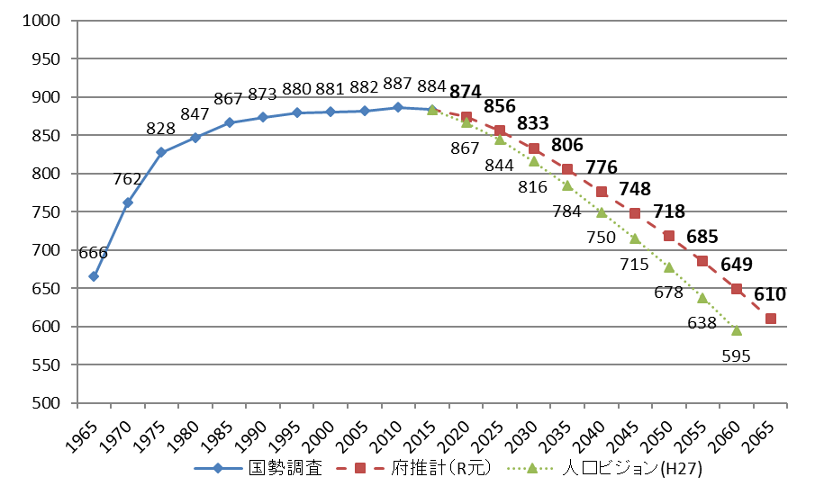
人口（万人）
国勢調査（実績値）

将来人口推計（推計値）

出典：大阪府人口ビジョン策定後の人口動向等の整理（令和元年８月）

○ 高齢者人口をみると、２０１５年の232万人から２０４５年には２７１万人と約１６％増加する見込みです。
【大阪府の人口構成の推移】
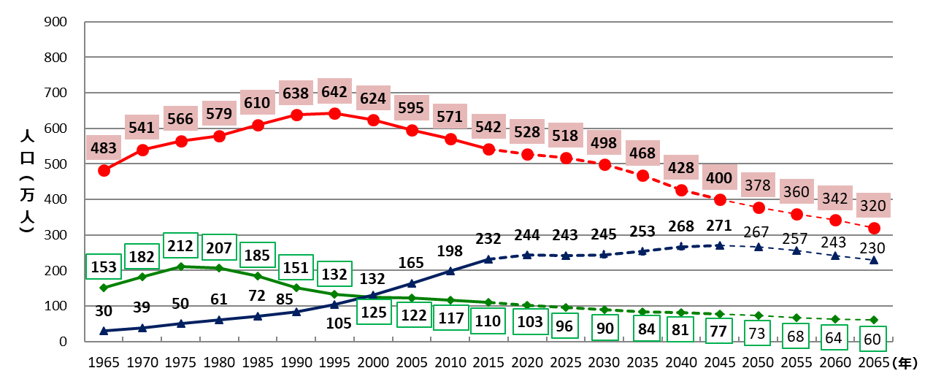
出典：大阪府人口ビジョン策定後の人口動向等の整理（令和元年８月）

○ 高齢者世帯（世帯主６５歳以上世帯）の割合は、増加し続け、２０３５年には４割を超える見込みです。世帯主７５歳以上世帯の割合は、１９９５年の約５％から２０２５年には約２３％まで上昇し、２０４０年までほぼ横ばいで推移する見込みです。
【大阪府の世帯数と高齢者世帯割合】
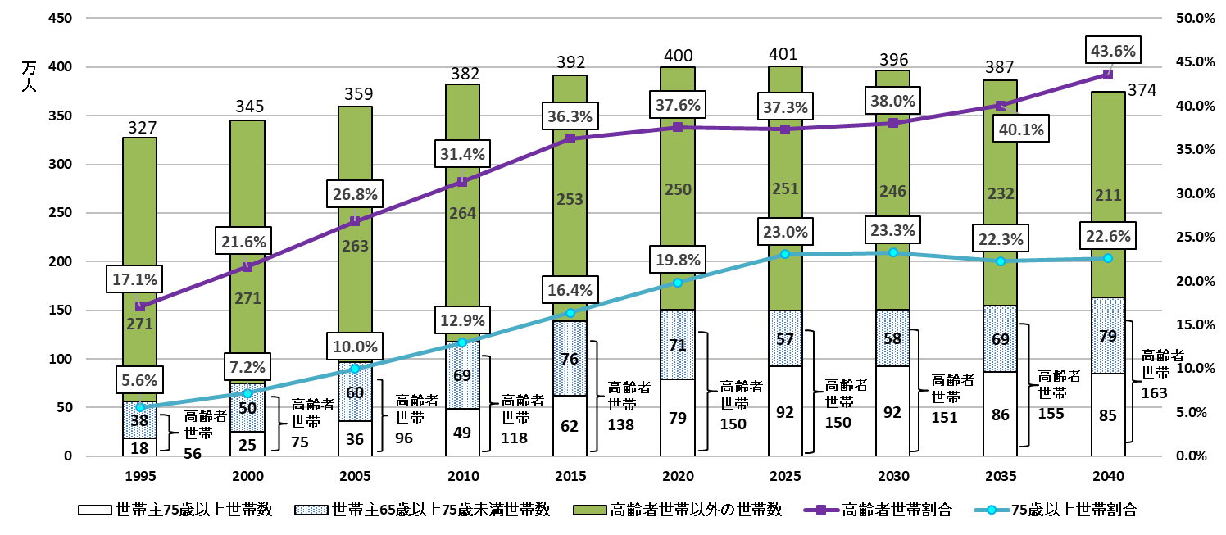
出典：大阪府人口ビジョン策定後の人口動向等の整理（令和元年８月）

○ 高齢者世帯と高齢者世帯における単独世帯（高齢者単独世帯）数は、２０２０年以降も緩やかに増加する見込みです。特に、高齢者単独世帯の割合は、増加し続け、２０４０年には４割以上となる見込みです。
【大阪府の高齢者世帯数と単独世帯数・単独世帯割合】
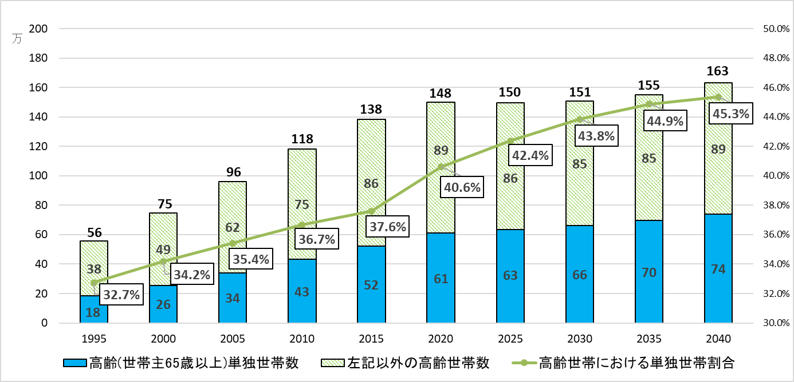
出典：大阪府人口ビジョン策定後の人口動向等の整理（令和元年８月）

○ 大阪府の介護総費用は、平成３０年度に約７，３００億円となっていますが、これは平成１２年度の制度創設当時の約２，０００億円からみれば、約３．５倍強となっています。介護保険料の府内平均（加重平均）も、制度創設当初の３，１３４円から、第７期（平成３０～令和２年度）は６，６３６円に増加しています。団塊の世代の高齢化とともに、さらなる上昇が見込まれているところです。
【大阪府の介護総費用の推移】
(百万円)
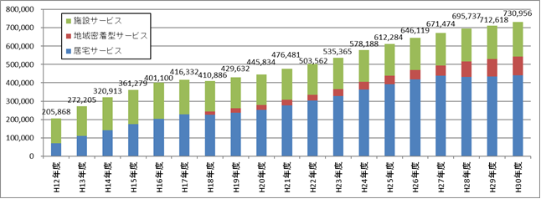
出典：厚生労働省「平成３０年度介護保険事業状況報告（年報）」

○ 大阪府は、全国との比較において、受給者ベース・給付費ベースともに訪問介護等の居宅サービスの割合が高い一方、特別養護老人ホーム（介護老人福祉施設）等の施設サービスの割合が低く、居宅サービスを中心としたサービス利用が多いことが大きな特徴といえます。
【利用者数・費用の全国値との比較】
 |  | 居宅ｻｰﾋﾞｽ | 地域密着型ｻｰﾋﾞｽ | 施設ｻｰﾋﾞｽ
利用者数  （平成３０年３月サービス分から平成３１年２月サービス分まで 延人月） | 全国 | 4,489万人  67.5％ | 1,035万人  15.6％ | 1,129万人  17.0％
 | 大阪府 | 364万人  73.5％ | 70万人  14.1％ | 61万人  12.3％
費用  （平成３０年３月サービス分から平成３１年２月サービス分まで） | 全国 | 5兆303億円  49.7％ | 1兆7,338億円  17.1％ | 3兆3,488億円  33.1％
 | 大阪府 | 4,420億円  60.5％ | 1,009億円  13.8％ | 1,881億円  25.7％
出典：厚生労働省「平成３０年度介護保険事業状況報告（年報）」

○ 大阪府の６５歳以上人口に占める要介護認定率は、年齢調整後で２２．７％（平成３０年度）であり、４７都道府県で最も高くなっています。特に、要介護２以下の軽度者の割合が１５．２％であり、認定における軽度者の占める割合が高くなっています。
府内市町村別にみると、年齢調整後の要介護認定率は、最も高い市町村が２５．５％で、最も低い市町村が１５．２％とばらつきが見られました。
【要介護度認定率の内訳（平成３０年度、年齢調整後）】 (単位：％)
要介護認定率 | 要支援１ | 要支援２ | 要介護１ | 要介護２ | 要介護３ | 要介護４ | 要介護５ | 合計認定率
全国平均 | 2.6 | 2.6 | 3.7 | 3.1 | 2.4 | 2.2 | 1.7 | 18.3
大 阪 府 | 4.3 | 3.3 | 3.7 | 3.9 | 2.8 | 2.6 | 2.1 | 22.7
全国平均との差 | 1.7 | 0.7 | － | 0.8 | 0.4 | 0.4 | 0.4 | 4.4
出典：厚生労働省「平成３０年度介護保険事業状況報告（年報）」

○ 平成３０年の大阪府の年齢調整後の被保険者１人あたり給付月額は２３，０２８円となっており、全国平均より高い状況です。
【第１号被保険者１人あたり給付月額の比較】
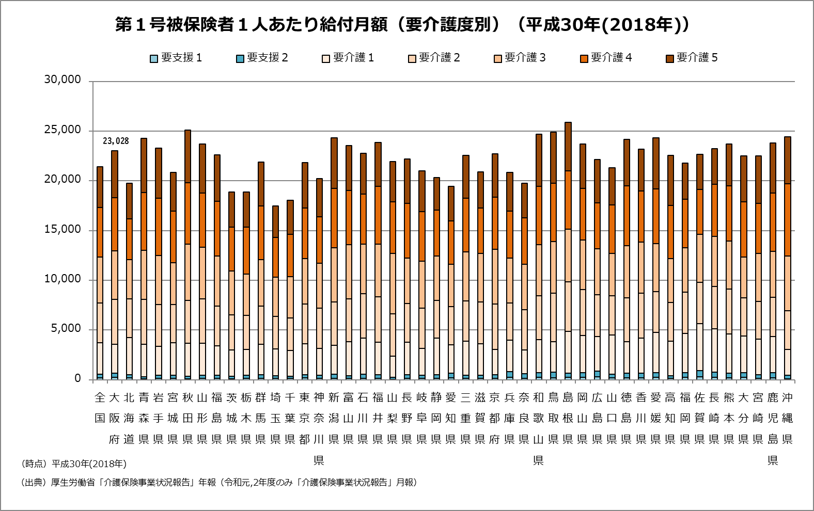
(円)

出典：厚生労働省「平成３０年度介護保険事業状況報告（年報）」

○ 令和２年７月における府内の「介護保険４施設（指定介護老人福祉施設、介護老人保健施設、指定介護療養型医療施設及び介護医療院）」は６９０施設、定員数５．６万人、「有料老人ホームとサービス付き高齢者向け住宅」の合計値は１，８１３施設、定員数７．７万人となっています。
（定員数） （施設数）
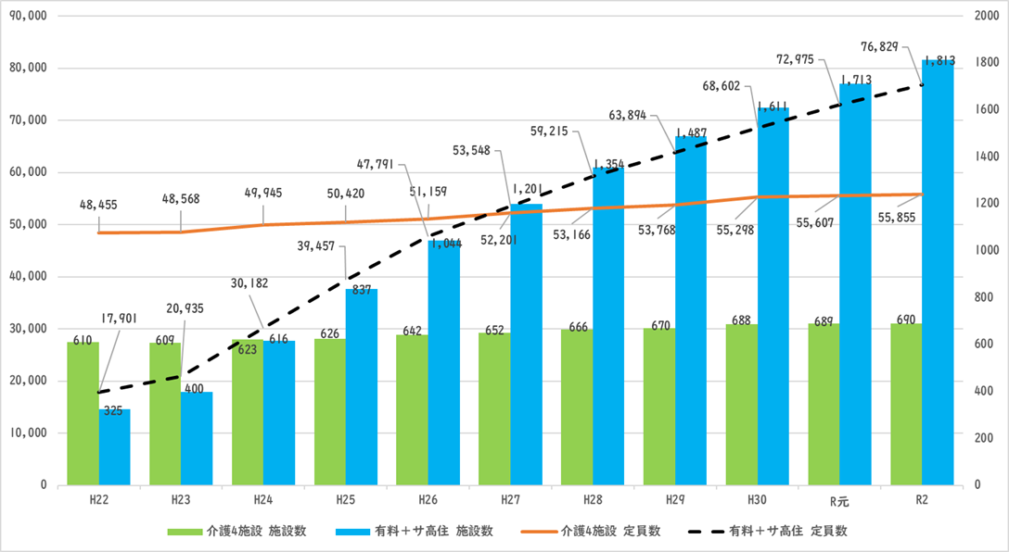
※大阪府調べ
第３章 施策の推進方策
第１節 自立支援、介護予防・重度化防止

【めざすべき姿】
自立支援、社会参加を推進する介護予防の実施

１．市町村における自立支援、介護予防・重度化防止の取組みを支援します
○ 大阪府では、要介護認定者に占める要支援者の割合が多く、自立支援、介護予防・重度化防止の取組みが重要です。そのアプローチとして、市町村における介護予防・日常生活支援総合事業（以下「総合事業」という。）や包括的支援事業について、府内全ての市町村において、地域の実情に応じた円滑な事業運営ができるよう広域的な支援に取り組みます。
○ 自立支援、介護予防・重度化防止については、市町村が、以下の取組みを一連の流れとして取り組むことを支援します。また、市町村の支援にあたっては、それぞれの地域資源や高齢化の状況等を勘案し、市町村の実情に応じた支援を行います。
①要支援者・事業対象者に対して、本人の望む生活を実現するため、運動機能、栄養・食事、口腔機能等の視点から専門職のアセスメントをもとに、「短期集中予防サービス」で、介護予防プログラムを実施。
②サービスの利用によって状態改善後には、地域の通いの場等に参加して引き続きその状態を維持し、さらには地域活動の担い手として活動していただくといった「社会参加による介護予防」につなげる。
○ 包括的支援事業である生活支援体制整備事業については、住民主体による多様なサービス創出や、生活支援コーディネーター（地域支え合い推進員）等の養成によるコーディネート機能の充実や地域を越えたネットワーク強化等、生活支援・介護予防サービスの基盤整備の促進を通じて、市町村における総合事業の着実な実施を支援します。
○ 市町村が行う、自立支援、要介護状態等となることの予防又は要介護状態等の軽減若しくは悪化の防止への取組みについて、それぞれの市町村におけるノウハウの蓄積情況や人員体制、地域資源等の情況が様々であることから、府内外の先進事例の収集と情報提供等により支援します。

２．健康づくりを推進します
○ 急速に進む少子高齢化、大都市圏で唯一の人口減少への転換など、社会情勢の変化等を踏まえつつ、府民の健康寿命の延伸（生活習慣病の発症予防・重症化予防）の実現に向け、府民の健康状況と課題を把握し、その解決を図るための取組みを、社会全体で総合的かつ計画的に推進するため、第３次大阪府健康増進計画を策定しています。
○ 第３次大阪府健康増進計画に基づき、府民のライフステージに応じた府民の主体的な健康づくりを推進することにより、生涯を通じて、心身ともに自立し、健やかで質の高い生活を送ることができるよう、「健康寿命の延伸」をめざした取組みを進めていきます。

第２節 介護給付等適正化（第５期大阪府介護給付適正化計画）

【めざすべき姿】
公平公正な要介護認定の実施及び過不足のないサービス提供に向けた介護給付の適正化

１．要介護認定の適正化に取り組みます
○ 市町村介護認定審査会を訪問することにより、審査会運営上の課題抽出と対応策等について市町村と意見交換したり、他市町村での取組事例を紹介することで、適切な要介護認定に向けた市町村の取組みを支援します。
２．ケアプラン点検等、上記以外の7事業の市町村支援に取り組みます
【ケアプラン点検について】
○ 点検に従事する行政職員のスキルアップや重点的に点検すべきケアプランの共有を図る等の支援を行います。
【住宅改修や福祉用具購入・貸与調査】
○ 先進的な調査について共有するなど、市町村とともに効率的な点検について検討等していきます。
【給付実績の活用】
○ 大阪府国民健康保険団体連合会と連携し、介護給付適正化システムの活用方法に関する情報提供を通じ、市町村を支援していきます。

３．高齢者住まいの質の確保に取り組みます
○ 高齢者住まいの質の確保に向け、市町村とともにケアプラン点検の事例共有や高齢者住まいの入居者に焦点をあてたケアプラン点検の手法等について検討するとともに、住宅運営事業者に対する指導監督等を実施します。

第３節 医療・介護連携の推進

【めざすべき姿】
医療や介護が必要になっても最期まで住み慣れた地域で安心して暮らし続けられる体制の構築

１．医療・介護の連携を推進します
○ 市町村の医療・介護関係者の連携を推進するため、在宅医療・介護連携の現状の把握と課題の抽出、解決策の検討を行う連携推進会議等の状況をはじめ市町村の取組みを把握し、府内市町村に共有を図る等、在宅医療・介護連携推進事業が円滑に実施されるよう市町村を支援します。
○ 地域医療構想や在宅医療に関する各種データや在宅医療・介護連携の推進のための好事例を提供することにより、市町村で現状・課題分析等を踏まえた事業実施が進むよう支援します。
○ 医療と介護が連携した対応が求められる４つの場面（①日常の療養支援、②入院時から退院する際の「入退院支援」、③急変時の対応、④人生の最終段階「看取り」）において、市町村単独では対応が難しい広域的な医療介護連携に関する取組みを実施します。

２．在宅医療の充実に向けて取り組みます
○ 訪問診療、訪問歯科診療、訪問看護、在宅医療を支える病院・診療所の拡充、薬局の在宅医療への参画など在宅医療サービスの基盤の整備に努めます。
○ 在宅医療にかかわる医師、歯科医師、薬剤師、看護師等の育成や、病院・有床診療所における退院支援調整機能の強化を図るための人材を育成します。
○ 医療職や介護職に対して、在宅医療に関する理解促進を図ります。

第４節 多様な住まい、サービス基盤の整備

【めざすべき姿】
多様なニーズに応じた住まいの実現

１．高齢者の居住安定確保と福祉のまちづくりを推進します
○ 大阪府では、今後の住宅まちづくり政策がめざす目標、政策の枠組みや施策の展開の方向性を示す「住まうビジョン・大阪（大阪府住生活基本計画）」を策定しています。
また、「住まうビジョン・大阪」に基づく個別計画として、大阪府域における高齢者等の住宅確保要配慮者の入居を拒まない賃貸住宅の供給をさらに促進するための「大阪府賃貸住宅供給促進計画」や、高齢者や障がい者の居住の安定確保に向けた総合的な施策を推進するための指針である「大阪府高齢者・障がい者住宅計画」を策定しています。
○ 「大阪府賃貸住宅供給促進計画」及び「大阪府高齢者・障がい者住宅計画」に基づき、高齢者や障がい者等の住宅確保要配慮者が住み慣れた地域で住まいを確保できるよう、住宅ストック全体を活用した居住の安定確保を図る取組みを進めていきます。
○ すべての人が自らの意思で自由に移動でき、社会に参加できる「福祉のまちづくり」の理念の実現に向け、都市のバリアフリー化を推進します。
○ 世界の諸都市では、IoT、AI、ビッグデータ等の先端技術を利用し、都市課題の解決や都市機能の効率化に活かそうとする「スマートシティ」の取組みが始まっています。大阪府においても、先端技術を活用し、市町村が抱える地域・社会課題の解決に取り組み、高齢者の生活の質（QoL）の向上や都市機能の強化を図り、 ”大阪モデル”のスマートシティの実現をめざします。

２．高齢者のニーズに応じたサービス基盤を確保します
○ 施設の整備にあたっては、市町村が高齢者のニーズ、給付と負担のバランス等を踏まえて見込んだサービス必要量に基づき、地域バランスにも配慮しながら計画的に推進します。
○ 特別養護老人ホーム、介護老人保健施設の新規建設や老朽施設の建替え、改修においては、入居者ができる限り在宅に近い居住環境のもとで安心して生活できるように、個室・ユニット型施設の整備を推進します。
○ 養護老人ホーム・軽費老人ホームについては、入所期間の長期化に伴い、介護を必要とする入所者が増加するとともに、今後、増加が見込まれる生活困窮者や社会的に孤立する高齢者など多様な生活課題を抱える高齢者の受け皿としての役割も求められています。現在の供給実績や地域ニーズ、周辺地域にあるサービス付き高齢者向け住宅などの整備及び利用状況を勘案し、市町村が見込んだ整備目標を踏まえた整備や建替えを推進します。また、入所者の介護や生活課題のニーズに対応するため、施設が特定施設入居者生活介護の指定を受けることについて支援します。
○ 施設が地域に開かれたものとして運営されるよう、地域との交流促進を支援するとともに、苦情処理にあたり市町村が派遣する介護サービス相談員等の受け入れなど、利用者の処遇改善について支援します。
○ 平成３０年度から新たな介護保険施設「介護医療院」が創設され、介護療養型医療施設の廃止については６年間の経過措置が設けられました。令和５年度末の廃止期限までに、介護医療院もしくは他の介護保険施設等への転換が円滑に行われるよう支援を行います。
○ 市町村と連携し、有料老人ホーム及びサービス付き高齢者向け住宅の質の確保に取り組みます。
○ 在宅介護の限界点を高めることが期待できる地域密着型サービスについて、市町村がサービス の普及に努めることができるよう支援します。

第５節 福祉・介護サービスを担う人材の確保及び資質の向上

【めざすべき姿】
高齢者を支える医療・介護人材の確保

１．介護人材の確保と資質の向上に取り組みます
○ 平成２９年１１月に策定した「大阪府介護・福祉人材確保戦略」を踏まえ、この間、各種事業を推進しています。事業実施後３年が経過するため、事業成果を点検・評価等し、情勢の変化等も踏まえながら、必要な取組みを総合的に実施します。
○ 介護の仕事の魅力を広く発信するとともに、外国人・元気高齢者・子育て世代などの多様な人材や他業種等からの参入促進、潜在介護福祉士の再就業に向けた取組みなど、多角的な視野で実施します。
○ 地域性を踏まえ、地域全体として資質向上やキャリアパスにつながる取組みを進めるほか、介護福祉士をはじめとした介護職員の資質向上に向けた取組みを実施します。
また、市町村が実施している取組みに対し、「地域医療介護総合確保基金」を活用し、支援していきます。
○ 介護従事者の労働環境・処遇の改善、介護現場における生産性向上等、離職防止・定着促進に向けた取組みを支援します。とりわけ、国における介護現場革新の取組みにおいて、人（利用者）と人（介護者）との関係を基本としたテクノロジーの活用が謳われていることを踏まえ、介護施設等へのロボット・ICT機器の導入支援を通じて、生産性向上や介護の質の確保を図ります。

２．在宅医療の充実に向けて取り組みます（再掲）
○ 訪問診療、訪問歯科診療、訪問看護、在宅医療を支える病院・診療所の拡充、薬局への在宅医療への参画など在宅医療サービスの基盤の整備に努めます。
○ 在宅医療にかかわる医師、歯科医師、薬剤師、看護師等の育成や、病院・有床診療所における退院支援調整機能の強化を図るための人材を育成します。
○ 医療職や介護職に対して、在宅医療に関する理解促進を図ります。
＜目標＞介護人材の需給ギャップ（実人数）
 | 需要推計 ① | 供給推計 ② | （需給ギャップ）①-②
２０２３（令和５）年 | 200,７２６人 | 18４,３１３人 | 1６,４１３人
２０２５（令和７）年 | 20９,３８０人 | 185,090人 | 24,290人
※厚生労働省「介護人材需給推計ワークシート」により算出。
※推計時点における理論値です。

第６節 介護保険事業の適切な運営

【めざすべき姿】
高齢者の自立と尊厳を守るサービス提供体制の確保

第１項 個々の高齢者等の状況に配慮したサービスの提供、質の向上
１．個々の高齢者等の状況に配慮したサービスを提供します
○ コミュニケーションに支援が必要な高齢障がい者にサービスを提供する際、きめ細かな配慮がされるよう、障がいの特性や配慮事項を介護サービスの従事者等に周知します。
○ ハンセン病回復者や家族に対して、多方面から支援ができるよう、ハンセン病回復者支援センター及び市町村、介護・福祉関係職員との連携を図ります。
○ 要介護認定では、高齢障がい者や認知症高齢者など一人ひとりの状態をより正確に認定調査に反映できるよう、認定調査では、可能な限り家族や介護者等の同席や手話通訳、盲ろう通訳などの利用により、意思の伝達を手助けする取組みを市町村とともに推進します。
○ 高額介護サービス費、特定入所者介護サービス費等については、利用者からの申請が必要であり、制度の周知が重要です。そのため、住民の方が窓口に来られた際に丁寧に説明できるよう、保険者が行う広報活動を支援します。

２．介護保険制度の周知と介護サービスの質の向上に取り組みます
○ 情報を入手する際に配慮が必要な高齢者にも、介護保険制度等についてわかりやすく情報提供を行うとともに、制度改正ごとの制度変更内容についても十分に情報が行き渡るよう周知を図る必要があります。
○ 介護支援専門員の継続的な養成・資質向上を図り、専門性や人権意識を高め、高齢者の多様なニーズに応じたケアマネジメントを推進できるよう、関係団体と連携しながら、研修を円滑に実施します。また、高齢障がい者が適切なサービス利用ができるよう、介護支援専門員と相談支援専門員の連携・引継ぎの重要性等について研修を通じて周知します。
○ 介護サービス事業者等に対し、福祉サービス第三者評価制度の周知及び受審促進に向けた取組みを進めるとともに、評価結果の公表を行います。また、認知症対応型共同生活介護において義務付けられている外部評価制度について、評価機関を選定の上、市町村と連携を図り、評価の実施及び結果の公表を推進します。

第２項 事業者への指導・助言
１．居宅サービス事業者等への指導と権限移譲市町村への支援を行います
○ 不適正な事業運営が疑われる事案に対しては、保険者や関係機関と連携し、指導・監督の実施等により対応します。
○ 権限移譲済市町村において事務執行が円滑に行われ、府域全体で適切なサービス提供が実施されるよう、市町村支援を行います。
○ 介護事故に関しては、未然防止の徹底を図り、事業者に対して万一事故が発生した際の保険者である市町村への速やかな連絡及び再発防止策の取組み等について指導します。

２．介護保険施設への指導を行います
○ 「大阪府指定介護老人福祉施設の人員、設備及び運営に関する基準を定める条例」等に基づき実地指導を行います。また、必要な指導内容に応じ、一定の場所に集めて行う集団指導等の取組みを推進します。

３．特別養護老人ホームにおける適正な施設入所選定の実施への指導を行います
○ 市町村や施設関係者と共同で策定した「大阪府指定介護老人福祉施設（特別養護老人ホーム）等入所選考指針」に基づき、入所判定の透明性、公平性を確保し、入所の必要性の高い高齢者が優先的に入所できるように、適正な入所選考の確保を指導します。

第３項 苦情・相談対応の充実
１．相談体制の充実を図ります
○ 市町村と連携して、地域包括支援センターの認知度向上に取り組みます。
○ 地域の相談活動に取り組む民生委員・児童委員等が、高齢者の課題やニーズを把握する訪問型の相談活動を行えるよう、市町村に働きかけるとともに、相談体制の充実に取り組みます。
○ また、地域住民の複雑化・複合化した支援ニーズに対応するため、令和２年の社会福祉法改正において創設された、相談支援、参加支援、地域づくりに向けた支援を一体的に実施する事業（重層的支援体制整備事業）について、市町村における取組みが円滑に進むよう支援します。

２．苦情処理体制の充実を図ります
○ 市町村、大阪府国民健康保険団体連合会、大阪府社会福祉協議会運営適正化委員会等と連携し、苦情の再発防止や解消に取り組みます。
○ 高齢者施設・介護サービス事業者に対する実地指導等において、苦情処理の体制及び手順等の整備の指導に努めます。
○ 福祉サービスに関する苦情を解決するための相談、助言、事情調査又はあっせん等を行う大阪府社会福祉協議会運営適正化委員会が円滑な事業運営を図られるよう支援します。

３．不服申立の審査を適切に運営します
○ 利用者の権利利益の救済と行政の適正な運営の確保に向け、引き続き介護保険審査会の審理がより迅速かつ適切に行われるよう運営を行っていくとともに、処分庁の認定審査会が適切に運営されるよう各保険者に働きかけます。
第７節 権利擁護と社会参加の推進

【めざすべき姿】
あらゆる人が活躍できる社会の実現

第１項 地域共生社会の実現に向けた包括的支援体制の構築
１．市町村における包括的な支援体制の整備を支援します
○ 地域住民が自ら暮らす地域の課題を「我が事」として捉えられるような地域づくりの取組みや、様々な相談を「丸ごと」受け止める場の整備、相談機関の協働、ネットワーク体制の整備などを通じ、包括的な支援体制を市町村が整備できるよう支援します。
○ また、地域住民の複雑化・複合化した支援ニーズに対応するため、令和２年の社会福祉法改正において創設された、相談支援、参加支援、地域づくりに向けた支援を一体的に実施する事業（重層的支援体制整備事業）について、市町村における取組みが円滑に進むよう支援します。（再掲)

２．高齢者の孤立防止と生活困窮高齢者の支援に取り組みます
○ 高齢者の孤立防止と生活困窮高齢者の支援を行うため、地域包括支援センターや市町村社会福祉協議会、生活困窮者自立相談支援機関などの関係機関や、コミュニティソーシャルワーカー（ＣＳＷ）等の連携・協力体制づくり等に取り組む市町村を支援します。

３．福祉教育の充実に取り組みます
○ 小・中学校の児童生徒が、身近なところで暮らしている高齢者、障がい者等の様々な生活や生き方に気づき、福祉問題、福祉活動の意味や役割について理解することができるよう体験活動による福祉教育を推進します。
○ 府立高等学校では、「福祉」に関するコース等を設置する等、社会福祉を支える人材の育成を視野においた福祉教育を進めます。

４．ハンセン病回復者への理解促進に取り組みます
○ 小・中学校、府立高等学校におけるハンセン病回復者の人権への理解促進に取り組みます。

第２項 権利擁護の推進
１．高齢者虐待防止の取組みを推進します
○ 高齢者虐待への対応を第一義的に行う市町村が迅速・適切な虐待対応ができるよう支援します。また、府が迅速に権限発動を行うべき悪質なケースや、府に直接通報があった場合には、市町村とともに速やかに事実確認や指導を行います。
○ 養介護施設従事者の虐待防止の対応力向上と施設での虐待防止を図ります。

２．成年後見制度の利用促進に取り組みます
○ 成年後見制度利用支援事業が適切に実施されるよう、制度の利用が必要な人に必要な支援がつながる仕組みづくりを市町村に働きかけます。

３．犯罪被害等の未然防止に努めます
○ 高齢者を狙う悪質商法の手口や注意点等について、効果的な啓発に努めます。また、市町村における消費者安全確保地域協議会等の見守りネットワークの構築により、関係機関と連携して、地域における見守り支援者への十分な情報提供等を行うと共に、事業者なども含めて見守り活動がより幅広い構成員により行われるように関係機関に働きかけます。
○ 認知症の人をはじめとする高齢者やその家族が安心して暮らすことができるよう広域的な立場から支援するとともに、市町村等への情報提供等の取組みを進めます。

第３項 豊かな経験・能力を活かせる社会の構築
１．社会参加を促進します
○ 高齢者自身が社会参加・社会的役割を持つことが介護予防にもつながることから、高齢者が、これまでの経験や知識を活かし自らの自己実現と地域社会の支え手として社会参加ができるよう生活支援体制整備における地域づくり等を支援していきます。
○ 老人クラブについては、地域における支え合いの担い手としての活動が期待されることから、会員確保の取組みや見守り訪問など地域の実情に応じた活動が展開されるよう、市町村及び大阪府老人クラブ連合会を通じて支援します。

２．雇用・就業対策を推進します
＜中高年齢者の雇用・就業対策の推進＞
○ 中高齢者の就業に対する啓発・誘導活動を行います。
○ 中高年齢者をはじめとする求職者を対象に、公共職業訓練を活用したスキルアップや、OSAKAしごとフィールドで実施するセミナー等を通じた就職支援に取り組みます。
＜シルバー人材センター事業の促進＞
○ 高齢者の就業機会の拡大と就業率の向上を図るため、公益社団法人大阪府シルバー人材センター事業の促進に取り組みます。

第８節 災害、感染症に対する高齢者支援体制の確立

【めざすべき姿】
災害、感染症の発生時でも安心して介護サービスを受けることができる体制の構築

１．災害に対する高齢者支援体制を確立します
○ 大阪府では、災害時の被害を最小化し、被害の迅速な回復を図る「減災」の考え方を防災の基本理念とし、災害対策の取組みを示した「大阪府地域防災計画」を定めています。大阪府地域防災計画に基づき、必要な取組みを進めていくとともに、日頃から介護事業所等と連携し、避難訓練等や防災啓発活動、介護事業所等におけるリスクや、食料等、飲料水、生活必需品、燃料その他の物資の備蓄・調達状況の確認等に取り組んでいきます。
○ 市町村での平時における要配慮者の把握や日常的な見守り、災害時における高齢者に対する迅速・的確な支援を行うことができる体制整備を支援するとともに、災害時における府民の福祉ニーズに対応するための必要な取組みを行います。
○ 利用者が安心してサービスを利用できるよう、介護事業所等で策定している災害に関する具体的計画を定期的に確認します。
○ また、あらかじめ関係団体と災害時の介護職員の派遣協力協定を締結するなどの体制を整備します。

２．感染症に対する高齢者支援体制を確立します
○ 大阪府では、新型インフルエンザ等の感染症の感染拡大防止の取組みや各発生段階における大阪府が実施する対策など示した「大阪府新型インフルエンザ等対策行動計画（以下、「行動計画」という）」（新型インフルエンザ等対策特別措置法第七条第一項に基づき策定）を定めております。行動計画に基づき、必要な取組みを進めていくとともに、日頃から国、市町村、関係団体との連携を図り、訓練の実施や感染拡大防止策の周知啓発、感染症発生時に備えた事前準備を行っていきます。
○ 介護保険施設への集団指導や実地指導において、「高齢者介護施設における感染対策マニュアル」等を活用し、感染症の予防と発生時の適切な対応が図られるよう指導を行います。
○ また、介護事業所等が感染症発生時においてもサービスを継続するための備えが講じられているかを定期的に確認するとともに、介護事業所等の職員が感染症に対する理解や知見を有した上で業務にあたることができるよう、感染症に対する研修の充実に取り組みます。
○ 特に、新型コロナウイルス感染症に対しては、施設内における感染予防対策の徹底や、そのために必要な研修の実施、啓発動画等の研修材料の提供等など、必要な対策を講じるとともに、感染症発生時の介護事業所への衛生資材の提供、事業所間連携を含む人的応援体制の構築に取り組んできました。
今後、感染状況、ワクチンや治療薬の開発状況も踏まえて必要な対応を行っていきます。

第４章 大阪府認知症施策推進計画２０２１
第１節 計画策定の趣旨
○ 大阪府では、2025（令和７）年までの後期高齢者の増加が顕著であり、高齢者単身世帯や認知症高齢者の増加が見込まれる都市型高齢化が進展する一方で、生産年齢人口が減少すると見込まれています。高齢化の状況は、医療と介護両方のニーズが高まる85歳以上人口が急速に増加し、団塊ジュニア世代が６５歳以上となる２０４5（令和２7）年頃に高齢者人口がピークを迎える見込みです。
○ このため、大阪府では、認知症の人ができる限り地域のよい環境で自分らしく暮らし続けることができる社会の実現をめざし、大阪府の現状及び課題から府がめざす基本的な政策目標を定め、その実現に向けて取り組む施策を明らかにすることを目的とし、大阪府認知症施策推進計画を策定することとしました。
○ 認知症施策推進計画における各施策は、高齢者を取り巻く状況や介護保険事業支援計画や老人福祉計画の各施策等と連携して取組みを進める必要があることから、「大阪府高齢者計画２０２１」の計画期間と同じく、令和３年度から令和５年度までを計画期間とします。
○ 計画の推進にあたっては、府関係部局で構成する「大阪府高齢者保健福祉施策推進会議」の開催等を通じて、関係部局が緊密な連携を図りながら本計画を推進します。また、福祉、医療、保健等の専門家や学識経験者等で構成する「大阪府高齢者保健福祉計画推進審議会」を運営し、計画の進捗状況について点検・評価を行い、その内容について府ホームページ等を通じて公表します。なお、本計画では、各節内に「具体的な取組み」と「目標」を記載し、取組みに関する進捗管理を行います。

第２節 認知症高齢者の現状と将来推計
○ 国研究事業による「数学モデルにより算出された２０１２年の性・年齢階級別認知症有病率」を用いて、大阪府内の認知症有病者の将来推計を行った場合、２０１５年には３２．２万人であった有病者数が、２０３５年には、５４．７万人となると予測され、２０年間で約２３万人増加することが見込まれます。
【数学モデルにより算出された２０１２年の性・年齢階級別認知症有病率】
年齢階級 | 男性 | 女性
６５－６９歳 | 1.94％（1.44％－2.61％） | 2.42％（1.81％－3.25％）
７０－７４歳 | 4.30％（3.31％－5.59％） | 5.38％（4.18％－6.93％）
７５－７９歳 | 9.55％（7.53％－12.12％） | 11.95％（9.57％－14.91％）
８０－８４歳 | 21.21％（16.86％－26.68％） | 26.52％（21.57％－32.61％）
８５歳以上 | 47.09％（37.09％－59.77％） | 58.88％（47.69％－72.69％）
※ 「日本における認知症の高齢者人口の将来推計に関する研究」（平成26年度厚生労働科学研究費補助金特別研究事業 九州大学 二宮教授）による速報値）

【認知症高齢者の将来推計（表、大阪府）】
 | 2015年 | 2020年 | 2025年 | 2030年 | 2035年 | 2040年
認知症有病者数 | 32.2万人 | 39.9万人 | 46.6万人 | 51.9万人 | 54.7万人 | 53.3万人
認知症有病率 | 13.9％ | 16.3％ | 19.2％ | 21.3％ | 21.7％ | 20.1％
※ 上記速報値に国立社会保障人口問題研究所「日本の地域別将来推計人口（平成30年）年3月推計）」による大阪府の男女別・年齢階級別人口の将来推計をかけて算出

第３節 認知症施策の推進方策 ●認知症の人を主な対象とした施策 ○高齢者等向け施策

【めざすべき姿】
自立支援、社会参加を推進する介護予防の実施

第１項 普及啓発・本人発信支援
１．認知症に関する理解促進に取り組みます
● 認知症は誰もがなりうることから、認知症の人やその家族が地域のよい環境で自分らしく暮らし続けことができる社会の実現をめざすとの理念に基づき、認知症に対する正しい知識と理解を普及するため、リーフレットやパンフレット、ホームページなどを活用して認知症に関する啓発を行います。
● 認知症に関する正しい知識と理解を持って地域や職域で認知症の人や家族を手助けする認知症サポーターの養成を市町村と連携して推進します。また、認知症サポーター養成講座の講師役となるキャラバン・メイトの養成を引き続き推進します。
● また、生活環境の中で認知症の人と関わる機会が多いことが想定される小売、金融機関、公共交通機関等の従業員等向けの養成講座の拡大に向け、市町村とともに推進していきます。
● 認知症サポーター養成講座を修了した者が復習も兼ねて学習する機会を設け、座学だけでなくサポーター同士の発表・討議も含めた、より実際の活動につなげるための講座（以下「ステップアップ講座」という。）の開催機会の拡大を市町村に働きかけます。
● 認知症サポーターの量的な拡大を図ることに加え、ステップアップ講座を受講した認知症サポーター等が支援チームを作り、認知症の人やその家族の支援ニーズに合った具体的な支援につなげる仕組み（「チームオレンジ」）を整備する市町村を支援します。
● 民間事業者と連携して、認知症に対する正しい知識の普及・啓発や地域における高齢者の見守り等の推進に取り組みます。
● 世界アルツハイマーデー（毎年９月２１日）及び月間（毎年９月）の機会を捉えて、認知症に関する普及・啓発に取り組みます。
● 本人の意思をできるだけ汲み取り、それを活かして支援できるよう、あらかじめ本人の意思決定の支援を行う等の取組みを推進するために、国が策定した「認知症の人の日常生活・社会生活における意思決定支援ガイドライン」について、医療・介護従事者へ普及を市町村と連携して促進していきます。

２．相談先の周知に取り組みます
● 認知症に関する相談体制の構築は本人や家族支援の大切な基盤であることから、市町村における身近な相談窓口について周知が進むよう、市町村に働きかけます。
● 府のホームページ等においても、認知症の基礎知識とともに相談窓口等をわかりやすく紹介し、府民への情報発信を充実していきます。
● 「認知症ケアパス」について、未作成の市町村に引き続き作成を促すとともに、すでに作成されている市町村においては、既存の内容について改めて点検・整理し、より良いものとなるよう働きかけます。

３．認知症の人本人からの発信を支援します
● 認知症の人が生き生きと活動している姿は、認知症に関する社会の見方を変えるきっかけともなり、また、多くの認知症の人に希望を与えるものと考えられることから、本人発信支援の取組みを推進していきます。
● 認知症の人が自身の希望や必要としていること等を本人同士で語り合う「本人ミーティング」の取組みについて、一層の普及を図っていきます。
● 身近な地域で、心理面、生活面に関する早期からの支援など認知症の人本人による相談活動（ピア活動）や様々な悩みを抱える家族介護者の心理的サポートを目的に家族間の交流を行う家族交流会等に取り組む市町村を支援します。

第２項 予防
1.認知症予防に資する可能性のある活動を推進します
○ 府内市町村が介護予防に向けて取り組む、リハビリテーション等の専門職と連携した自立支援に資するケアマネジメントの推進や住民が運営する介護予防に資する「通いの場」への効果的な関与などの取組みを支援します。
○ 第２次大阪府スポーツ推進計画に基づき、府民誰もがそれぞれのライフステージにおいて豊かな生活を送ることができるよう、市町村、学校体育・スポーツ関係者・団体、企業等と連携して、様々なジャンルや種目のスポーツを「いつでも」「どこでも」「どのようにも」楽しむことができる環境整備を推進します。

2.認知症（MCIを含む）の早期発見・早期対応等を推進します
● 認知症の症状やMCIに関する知識の普及啓発を進め、本人や家族が小さな異常を感じたときに速やかに適切な機関に相談できるよう、市町村と共に取り組みます。特に「予防」に関して、「認知症になったのは本人の努力が足りないからだ」等の誤った捉え方によって新たな偏見や誤解が生じないよう、認知症に関する正しい知識や理解の普及・啓発を進めます。
● 認知症（MCIを含む）の早期発見・早期対応について、認知症初期集中支援チームと認知症疾患医療センターとの連携を含む取組事例や先行事例、認知症予防に関する国等での調査研究による最新のエビデンス等を収集し、情報提供すること等を通して市町村を支援します。

第３項 医療・介護の提供、介護者支援
１．早期発見・早期対応と医療体制の整備に取り組みます
● 地域の認知症に関する専門医療相談、鑑別診断、身体合併症・周辺症状の急性期対応、かかりつけ医との連携、患者・家族への介護サービス情報の提供と相談への対応、医療情報の提供等の介護サービスとの連携を図るため、二次医療圏ごとに認知症疾患医療センターを整備します。
●また、「良質かつ適切な精神障害者に対する医療の提供を確保するための指針」を踏まえて、認知症に対応できる都道府県連携拠点、地域連携拠点を担う医療機関及び地域精神科医療機関を明確化します。
● 早期に認知症の鑑別診断が行われ、速やかに適切な医療・介護等が受けられるよう初期の対応等を行う認知症初期集中支援チーム及び地域の実態に応じた認知症地域支援推進員が円滑に活動できるよう、必要な知識・技術を習得するための研修を実施します。

２．医療・介護従事者の認知症対応力向上を促進します
● 認知症の人の診療に習熟し、かかりつけ医からの認知症診断等に関する相談、専門医療機関や地域包括支援センター等との連携の推進役となる認知症サポート医の養成を進めます。
● 身近なかかりつけ医が認知症に対する対応力を高め、必要に応じて適切な医療機関につなぐために、かかりつけ医の認知症対応力を向上させるための研修とともに、歯科医師や薬剤師の認知症対応力を向上させるための研修を実施します。
● 認知症の人の身体合併症等への対応を行う急性期病院等におけるBPSDへの対応力や、入院から退院までの実践的な対応力を高めるために、一般病院の医療従事者や看護職員に対し、認知症対応力を向上させるための研修を実施します。
● 認知症の人への質の高い介護を行う人材を確保するため、認知症についての理解のもと本人主体の介護を行い、できる限り認知症症状の進行を遅らせ、ＢＰＳＤを予防できるよう、体系的な研修の実施を推進します。
● 地域密着型サービス事業所の管理者等に対して適切なサービス提供に関する知識を修得させるための研修を実施することにより、認知症介護の技術向上を図っていきます。

３．介護サービス基盤整備と介護人材確保に取り組みます
○ 施設の整備にあたっては、市町村が高齢者のニーズ、給付と負担のバランス等を踏まえて見込んだサービス必要量に基づき、地域バランスにも配慮しながら計画的に推進します。
○ 平成２９年１１月に策定した「大阪府介護・福祉人材確保戦略」を踏まえ、この間、各種事業を推進しています。事業実施後３年が経過するため、事業成果を点検・評価等し、情勢の変化等も踏まえながら、必要な取組みを総合的に実施します。
○ 介護の仕事の魅力を広く発信するとともに、外国人・元気高齢者・子育て世代などの多様な人材や他業種等からの参入促進、潜在介護福祉士の再就業に向けた取組みなど、多角的な視野で実施します。
○ 地域性を踏まえ、地域全体として資質向上やキャリアパスにつながる取組みを進めるほか、介護福祉士をはじめとした介護職員の資質向上に向けた取組みを実施します。
また、市町村が実施している取組みに対し、「地域医療介護総合確保基金」を活用し、支援していきます。
○ 介護従事者の労働環境・処遇の改善、介護現場における生産性向上等、離職防止・定着促進に向けた取組みを支援します。とりわけ、国における介護現場革新の取組みにおいて、人（利用者）と人（介護者）との関係を基本としたテクノロジーの活用が謳われていることを踏まえ、介護施設等へのロボット・ICT機器の導入支援を通じて、生産性向上や介護の質の確保を図ります。

４．認知症の人の介護者の負担軽減を推進します
● 認知症の人及びその介護者となった家族等が集う認知症カフェ、家族教室や家族同士のピア活動等の取組みを市町村と連携して推進し、家族等の負担軽減を図っていきます。
● 市町村と連携し、より身近なところで当事者・家族の会が開催できるよう支援します。

第４項 認知症バリアフリーの推進・若年性認知症の人への支援・社会参加
１．「認知症バリアフリー」を推進します
（1）バリアフリーのまちづくりの推進
● 認知症は誰もがなりうることから、認知症の人やその家族が地域のよい環境の中で自分らしく暮らし続けることができるよう、認知症への社会の理解を深める普及・啓発を推進します。
○ すべての人が自らの意思で自由に移動でき、社会に参加できる都市のバリアフリー化を推進します。
○ 世界の諸都市では、IoT、AI、ビッグデータ等の先端技術を利用し、都市課題の解決や都市機能の効率化に活かそうとする「スマートシティ」の取組みが始まっています。大阪府においても、先端技術を活用し、市町村が抱える地域・社会課題の解決に取り組み、高齢者の生活の質（QoL）の向上や都市機能の強化を図り、 ”大阪モデル”のスマートシティの実現をめざします。

（２）交通安全の確保の推進
○ 府民一人ひとりに交通安全思想の普及徹底を図り、交通ルールの遵守と交通マナーの実践を習慣付けるための府民運動を展開します。

（3） 住宅の確保の推進
○ 「大阪府賃貸住宅供給促進計画」及び「大阪府高齢者・障がい者住宅計画」に基づき、高齢者や障がい者等の住宅確保要配慮者が住み慣れた地域で住まいを確保できるよう、住宅ストック全体を活用した居住の安定確保を図る取組みを進めていきます。

（4）地域支援体制の強化
● 認知症の人やその家族が安心して暮らすために、全ての市町村が構築する地域の見守りネットワークの充実に向け、広域的な立場から支援します。
● 民間事業者と連携して、認知症に対する正しい知識の普及・啓発や地域における高齢者の見守り等の推進に取り組みます。
● 認知症サポーターの量的な拡大を図ることに加え、ステップアップ講座を受講した認知症サポーター等が支援チームを作り、認知症の人やその家族の支援ニーズに合った具体的な支援につなげる仕組み（「チームオレンジ」）を整備する市町村を支援します。（再掲）
● 認知症の人が安全に外出できる地域の見守り体制づくりとともに、行方不明者になった際に、早期発見・保護ができるよう、既存の捜索システムを把握し、広域捜索時の連携体制を構築するとともに、捜索ネットワークづくりやＩＣＴを活用した捜索システムの普及を図ります。
● 認知症地域支援推進員等が中心となって地域資源をつなぎ、「認知症ケアパス」の作成・活用の促進、認知症カフェを活用した取組みの実施、社会参加活動促進等を通じた市町村が行う地域支援体制の構築を支援します。
○ また、地域住民の複雑化・複合化した支援ニーズに対応するため、令和２年の社会福祉法改正において創設された、相談支援、参加支援、地域づくりに向けた支援を一体的に実施する事業（重層的支援体制整備事業）について、市町村における取組みが円滑に進むよう支援します。
○ 認知症の人を含む高齢者等の住宅確保要配慮者に対して多様な居住支援を行っている法人を居住支援法人として指定します。また、不動産関係団体や市町村と、居住支援法人が緊密に連携して、地域におけるあんぜん・あんしん賃貸住宅等への居住支援の強化を図るとともに、効率的、効果的な支援のため、市町村単位での居住支援協議会の設立などを働きかけます。

（５） 成年後見制度の利用促進
○ 成年後見制度利用支援事業が適切に実施されるよう、制度の利用が必要な人に必要な支援がつながる仕組みづくりを市町村に働きかけます。

（６） 高齢者虐待防止の取組みの推進
○ 高齢者虐待への対応を第一義的に行う市町村に対して、迅速・適切な虐待対応力を向上させるための取組みを実施します。また、府が迅速に権限発動を行うべき悪質なケースや、府に直接通報があった場合には、市町村とともに速やかに事実確認や指導を行います。
○ 養介護施設従事者に対する虐待防止の対応力向上と施設での虐待防止を図ります。

（７） 犯罪被害等の未然防止
○ 高齢者を狙う悪質商法の手口や注意点等について、効果的な啓発に努めます。また、市町村における消費者安全確保地域協議会等の見守りネットワークの構築により、関係機関と連携して、地域における見守り支援者への十分な情報提供等を行うと共に、事業者なども含めて見守り活動がより幅広い構成員により行われるように関係機関に働きかけます。

２．若年性認知症の人の支援に取り組みます
● 引き続き、若年性認知症支援コーディネーターを設置し、若年性認知症の早期発見・早期支援につなげるための体制整備を図るとともに、就労継続が出来る限り可能となるよう、企業向けの周知啓発や、就業上の措置等の適切な実施に向けた調整を実施します。
● 若年性認知症に対する地域の支援力向上に向け、本人の状態像や今後の状態変化の見立て等、医学的見地からのアセスメントを踏まえ、特有の課題への対応や支援方法を検討する人材を配置し、市町村の取組みを支援します。
● 若年性認知症の特性に応じた対応力の向上を図るため、若年性認知症の人の支援に携わる支援者向け研修を実施するとともに、若年性認知症の理解を深める周知啓発を行います。

３．社会参加支援に取り組みます
● 地域の支援体制づくりの中心となる認知症地域支援推進員が取り組む活動事例の中から、社会参加支援につながる事例を把握し、府内市町村に紹介することを通じて、地域の実情に応じた活動を支援します。
● 認知症の人本人からの発信支援の機会の拡大を通じて、社会参加支援に取り組みます。
● 若年性認知症の人の可能な限り就労継続ができるように支援するなど、社会参加を支援します。

第５章 介護サービス量の見込み及び必要入所（利用）定員総数
第１節 要支援・要介護者の将来推計
本計画における要支援・要介護認定者数の将来推計については、各市町村において推計を行ったものです。
【要介護度別認定者数】
（単位：人）
要介護度 |  | 令和3年度 | 令和4年度 | 令和5年度 | 令和7年度  （参考） | 令和22年度  （参考）
合計 |  | 547,355 | 562,612 | 577,748 | 605,224 | 663,095
 | 要支援１ | 101,164 | 102,519 | 104,217 | 107,912 | 106,326
 | 要支援２ | 79,906 | 81,457 | 83,115 | 86,315 | 88,027
 | 要介護１ | 91,426 | 94,721 | 97,832 | 102,853 | 110,768
 | 要介護２ | 93,555 | 96,159 | 98,572 | 103,192 | 114,971
 | 要介護３ | 67,402 | 69,852 | 72,140 | 76,124 | 89,048
 | 要介護４ | 63,903 | 66,157 | 68,382 | 72,323 | 86,665
 | 要介護５ | 49,999 | 51,747 | 53,490 | 56,505 | 67,290
※要支援・要介護認定者数には第2号被保険者（40～64歳）の者を含む

第２節 介護サービス量の見込み
本計画における介護サービス量（必要量）の見込みについては、各市町村におけるこれまでのサービス利用実績に加えて、今後の要支援・要介護認定者数の推計や介護予防・日常生活圏域ニーズ調査等により把握した利用意向等も考慮しつつ、各市町村において推計されたものを、高齢者福祉圏毎に積み上げたものです。

介護サービス量 |  |  | 令和３年度 | 令和4年度 | 令和5年度 | 令和7年度  （参考） | 令和22年度  （参考）
居宅サービス | 居宅介護支援 | （人／月） | 229,365 | 237,757 | 245,753 | 257,422 | 291,839
 | 訪問介護 | （回／年） | 51,213,142 | 53,409,400 | 55,497,177 | 58,109,811 | 67,829,366
 | 訪問入浴介護 | （回／年） | 262,328 | 274,607 | 286,770 | 300,397 | 362,966
 | 訪問看護 | （回／年） | 6,583,992 | 6,852,866 | 7,111,024 | 7,490,285 | 8,665,629
 | 訪問  リハビリテーション | （回／年） | 1,225,640 | 1,280,814 | 1,333,843 | 1,401,649 | 1,610,024
 | 通所介護 | （回／年） | 9,651,068 | 10,005,509 | 10,357,868 | 10,861,739 | 12,277,165
 | 通所  リハビリテーション | （回／年） | 2,911,632 | 3,035,274 | 3,140,705 | 3,291,564 | 3,706,617
 | 短期入所  生活介護 | （日／年） | 2,321,408 | 2,450,178 | 2,552,159 | 2,677,276 | 3,151,371
 | 短期入所  療養介護 | （日／年） | 313,585 | 328,521 | 342,317 | 357,486 | 423,151
 | 福祉用具貸与 | （千円/年） | 27,697,589 | 28,855,004 | 30,017,223 | 31,381,857 | 36,335,740
 | 特定福祉  用具販売 | （千円/年） | 1,003,007 | 1,037,169 | 1,073,540 | 1,126,145 | 1,317,225
 | 住宅改修 | （千円/年） | 1,724,708 | 1,788,791 | 1,855,849 | 1,932,592 | 2,203,016
 | 居宅療養  管理指導 | （人／月） | 87,109 | 90,868 | 94,450 | 99,236 | 115,235
 | 特定施設  入居者生活介護 | （人／月） | 15,831 | 16,943 | 17,680 | 18,409 | 20,664
施設サービス | 指定介護  老人福祉施設 | （人／月） | 34,566 | 35,037 | 35,438 | 37,861 | 42,921
 | 介護老人  保健施設 | （人／月） | 21,074 | 21,326 | 21,407 | 23,160 | 26,438
 | 介護医療院 | （人／月） | 857 | 907 | 1,061 | 1,707 | 1,903
 | 指定介護療養型  医療施設 | （人／月） | 564 | 528 | 484 | - | -
介護サービス量 |  |  | 令和3年度 | 令和4年度 | 令和5年度 | 令和7年度  （参考） | 令和22年度  （参考）
介護予防サービス | 介護予防支援 | （人／月） | 63,810 | 65,406 | 66,832 | 69,531 | 70,155
 | 介護予防  訪問入浴介護 | （回／年） | 1,048 | 1,085 | 1,145 | 1,171 | 1,406
 | 介護予防訪問看護 | （回／年） | 914,031 | 941,845 | 968,525 | 1,013,222 | 1,037,263
 | 介護予防訪問  リハビリテーション | （回／年） | 202,064 | 208,188 | 214,095 | 223,070 | 227,350
 | 介護予防通所  リハビリテーション | （人／月） | 11,353 | 11,684 | 11,969 | 12,451 | 12,388
 | 介護予防短期入所  生活介護 | （日／年） | 19,280 | 20,405 | 21,294 | 21,939 | 23,409
 | 介護予防短期入所  療養介護 | （日／年） | 3,152 | 3,316 | 3,418 | 3,490 | 3,806
 | 介護予防  福祉用具貸与 | （千円/年） | 3,793,539 | 3,906,793 | 4,014,343 | 4,155,321 | 4,184,385
 | 特定介護予防  福祉用具販売 | （千円/年） | 344,763 | 351,526 | 359,891 | 375,094 | 388,868
 | 介護予防住宅改修 | （千円/年） | 1,379,952 | 1,423,857 | 1,464,814 | 1,521,181 | 1,530,642
 | 介護予防居宅療養  管理指導 | （人／月） | 5,620 | 5,784 | 5,935 | 6,165 | 6,328
 | 介護予防特定施設  入居者生活介護 | （人／月） | 2,675 | 2,842 | 2,935 | 3,046 | 3,156
地域密着型（介護予防）サービス | 定期巡回・随時対応型  訪問介護看護 | （人／月） | 2,197 | 2,507 | 2,638 | 2,812 | 3,148
 | 夜間対応型  訪問介護 | （人／月） | 322 | 332 | 344 | 374 | 426
 | 地域密着型  通所介護 | （回／年） | 3,997,967 | 4,149,765 | 4,299,671 | 4,509,485 | 5,109,963
 | 認知症対応型  通所介護 | （回／年） | 424,552 | 443,280 | 460,329 | 482,469 | 556,991
 | 小規模多機能型  居宅介護 | （人／月） | 3,768 | 3,984 | 4,256 | 4,509 | 5,122
 | 認知症対応型  共同生活介護 | （人／月） | 11,393 | 11,876 | 12,456 | 13,147 | 16,744
 | 地域密着型特定施設  入居者生活介護 | （人／月） | 335 | 437 | 512 | 527 | 583
 | 地域密着型  介護老人福祉施設  入所者生活介護 | （人／月） | 3,828 | 4,046 | 4,543 | 4,992 | 5,976
 | 複合型サービス  （看護小規模多機能型  居宅介護） | （人／月） | 1,197 | 1,504 | 1,676 | 1,835 | 2,049
 | 介護予防  認知症対応型  通所介護 | （回／年） | 2,566 | 2,760 | 2,912 | 3,091 | 3,511
 | 介護予防  小規模多機能型  居宅介護 | （人／月） | 482 | 513 | 550 | 575 | 599
 | 介護予防認知症対応型  共同生活介護 | （人／月） | 34 | 38 | 49 | 52 | 62

第３節 施設・居住系サービス・地域密着型サービスの必要入所（利用）定員総数

（単位：人分）
種別 |  | 令和2年度末見込み(参考) | 令和3年度 | 令和4年度 | 令和5年度 | 令和５年度末と令和２年度末見込との差
介護保険施設サービス
 | 指定介護老人福祉施設 | 33,994 | 34,419 | 34,695 | 35,086 | 1,092
 | 介護老人保健施設 | 21,231 | 21,387 | 21,387 | 21,387 | 156
 | 介護医療院 | 0 | 100 | 104 | 133 | 133
 | 指定介護療養型医療施設 | 521 | 493 | 493 | 252 | ▲269
居住系サービス
 | 介護専用型特定施設入居者生活介護 | 542 | 542 | 542 | 542 | 0
 | 混合型特定施設入居者生活介護 | 21,636 | 22,340 | 23,406 | 23,988 | 2,352
地域密着型サービス
 | 認知症対応型共同生活介護 | 11,937 | 12,341 | 12,759 | 13,258 | 1,321
 | 地域密着型特定施設入居者生活介護 | 317 | 375 | 500 | 587 | 270
 | 地域密着型介護老人福祉施設入所者生活介護 | 3,8８6 | 4,002 | 4,231 | 4,724 | 838
※介護保険施設及び特定施設入居者生活介護は、各市町村が見込んだ各年度の整備意向等を考慮して設定しました。ただし、介護療養型医療施設は新規整備を見込んでいません。
※地域密着型サービスは、市町村が地域の実情に応じて設定した必要利用定員総数を集計しました。

【参考】 計画期間における介護給付費等の見込み
○ 標準給付費の見込み（概算）
（単位：百万円）
 | 令和3年度末 | 令和4年度末 | 令和5年度末
介護給付等対象サービス給付費 | 759,191 | 788,277 | 815,720
高額介護（予防）サービス費 | 22,803 | 23,572 | 24,674
高額医療合算介護（予防）サービス費 | 3,071 | 3,311 | 3,545
特定入所者介護（予防）サービス費 | 17,189 | 16,025 | 16,530
審査支払い手数料 | 678 | 706 | 733
標準給付費計 | 802,932 | 831,891 | 861,202

○ 地域支援事業費用額の見込み（概算）
（単位：百万円）
 | 令和3年度末 | 令和4年度末 | 令和5年度末
介護予防・日常生活支援総合事業費 | 33,153 | 34,527 | 35,680
包括的支援事業・任意事業費 | 15,422 | 15,860 | 16,177
地域支援事業費 計 | 48,575 | 50,387 | 51,857

○ 保険料基準額平均値（概算）
（単位：円/月）
 | 第６期 | 第７期 | 第８期
保険料基準額 | 6,025 | 6,636 | 6,826
上昇額 | 722 | 611 | 190
※大阪府内加重平均値
なお、今後の保険料基準額平均値（見込み）については、2025（令和7）年が7,942円／月、2040（令和22）年が9,651円となっています。

第６章 大阪府高齢者計画２０１８の検証

 |  |  | 平成30年度 |  |  | 令和元年度
 |  |  | 計画 | 実績 | 計画比 | 計画 | 実績 | 計画比
要介護(要支援)  認定者数 |  | （人） | 517,044 | 517,779 | 100.1% | 533,107 | 524,705 | 98.4%
介護サービス量 |  |  | 平成30年度 |  |  | 令和元年度
居宅サービス |  |  | 計画 | 実績 | 計画比 | 計画 | 実績 | 計画比
 | 居宅介護支援 | （人／月） | 210,826 | 211,967 | 100.5% | 218,212 | 215,444 | 98.7%
 | 訪問介護 | （回／年） | 43,698,692 | 44,641,681 | 102.2% | 46,050,231 | 46,998,756 | 102.1%
 | 訪問入浴介護 | （回／年） | 268,004 | 240,281 | 89.7% | 281,291 | 242,764 | 86.3%
 | 訪問看護 | （回／年） | 5,231,127 | 5,397,756 | 103.2% | 5,602,918 | 5,849,869 | 104.4%
 | 訪問  リハビリテーション | （回／年） | 1,116,765 | 1,073,653 | 96.1% | 1,178,933 | 1,140,453 | 96.7%
 | 通所介護 | （回／年） | 8,767,964 | 8,964,250 | 102.2% | 9,170,641 | 9,243,205 | 100.8%
 | 通所  リハビリテーション | （回／年） | 2,911,064 | 2,798,951 | 96.1% | 3,032,443 | 2,867,274 | 94.6%
 | 短期入所  生活介護 | （日／年） | 2,236,256 | 2,192,879 | 98.1% | 2,328,554 | 2,182,248 | 93.7%
 | 短期入所  療養介護 | （日／年） | 327,188 | 302,507 | 92.5% | 347,737 | 294,417 | 84.7%
 | 福祉用具貸与 | （千円/年） | 24,115,477 | 24,461,457 | 101.4% | 25,282,406 | 25,356,372 | 100.3%
 | 特定福祉用具  販売 | （千円/年） | 1,068,023 | 900,669 | 84.3% | 1,119,304 | 878,406 | 78.5%
 | 居宅療養  管理指導 | （人／月） | 69,588 | 73,734 | 106.0% | 74,050 | 78,690 | 106.3%
 | 特定施設  入居者生活介護 | （人／月） | 14,720 | 13,594 | 92.4% | 15,375 | 14,358 | 93.4%
施設サービス
 | 指定介護  老人福祉施設 | （人／月） | 33,047 | 31,133 | 94.2% | 33,888 | 31,312 | 92.4%
 | 介護老人  保健施設 | （人／月） | 20,673 | 19,659 | 95.1 | 21,187 | 19,702 | 93.0%
 | 介護医療院 | （人／月） | 404 | 111 | 27.5% | 652 | 348 | 53.4%
 | 指定介護療養型  医療施設 | （人／月） | 1,494 | 1,215 | 81.3% | 1,276 | 856 | 67.1%
出典：介護保険事業支援計画実施状況

介護サービス量 |  |  | 平成30年度 |  |  | 令和元年度
介護予防サービス |  |  | 計画 | 実績 | 計画比 | 計画 | 実績 | 計画比
 | 介護予防支援 | （人／月） | 69,412 | 56,141 | 80.9% | 71,477 | 59,831 | 83.7%
 | 介護予防訪問入浴介護 | （回／年） | 1,100 | 815 | 74.1% | 1,118 | 922 | 82.5%
 | 介護予防訪問看護 | （回／年） | 725,946 | 722,563 | 99.5% | 802,971 | 815,971 | 101.6%
 | 介護予防  訪問リハビリテーション | （回／年） | 176,996 | 165,711 | 93.6% | 200,998 | 188,214 | 93.6%
 | 介護予防  通所リハビリテーション | （人／月） | 9,141 | 9,596 | 105.0% | 9,689 | 10,867 | 112.2%
 | 介護予防  短期入所生活介護 | （日／年） | 20,262 | 17,890 | 88.3% | 21,792 | 17,975 | 82.5%
 | 介護予防  短期入所療養介護 | （日／年） | 3,057 | 2,680 | 87.7% | 3,503 | 2,794 | 79.8%
 | 介護予防  福祉用具貸与 | （千円/年） | 3,233,481 | 3,240,811 | 100.2% | 3,441,759 | 3,429,988 | 99.7%
 | 特定介護予防  福祉用具販売 | （千円/年） | 398,807 | 337,679 | 84.7% | 415,651 | 312,349 | 75.1%
 | 介護予防  居宅療養管理指導 | （人／月） | 5,030 | 4,946 | 98.3% | 5,418 | 5,242 | 96.8%
 | 介護予防  特定施設入居者生活介護 | （人／月） | 2,339 | 2,295 | 98.1 | 2,502 | 2,429 | 97.1%
地域密着型サービス（地域密着型介護予防サービス）
 | 定期巡回・随時対応型  訪問介護看護 | （人／月） | 1,438 | 1,437 | 99.9% | 1,712 | 1,597 | 93.3%
 | 夜間対応型訪問介護 | （人／月） | 329 | 249 | 75.7% | 342 | 244 | 71.3%
 | 認知症対応型通所介護 | （回／年） | 436,850 | 406,217 | 93.0% | 462,559 | 397,491 | 85.9%
 | 地域密着型通所介護 | （回／年） | 3,822,683 | 3,698,152 | 96.7% | 4,013,684 | 3,776,809 | 94.1%
 | 小規模多機能型  居宅介護 | （人／月） | 3,395 | 3,264 | 96.1% | 3,833 | 3,433 | 89.5%
 | 認知症対応型  共同生活介護 | （人／月） | 10,848 | 10,489 | 96.7% | 11,381 | 10,661 | 93.7%
 | 地域密着型  特定施設入居者生活介護 | （人／月） | 312 | 284 | 91.0% | 312 | 291 | 93.3%
 | 地域密着型介護老人福祉施設  入所者生活介護 | （人／月） | 3,539 | 3,362 | 95.0% | 3,974 | 3,507 | 88.2%
 | 複合型サービス（看護小規模多機能型  居宅介護） | （人／月） | 887 | 749 | 84.4% | 1,213 | 831 | 68.5%
 | 介護予防認知症対応型  通所介護 | （回／年） | 3,820 | 3,067 | 80.3% | 4,297 | 2,280 | 53.1%
 | 介護予防  小規模多機能型  居宅介護 | （人／月） | 442 | 413 | 93.4% | 522 | 423 | 81.0%
 | 介護予防認知症対応型  共同生活介護 | （人／月） | 35 | 31 | 88.6% | 41 | 23 | 56.1%
出典：介護保険事業支援計画実施状況

